**[NOX][Town] 마을 구조 및 기능 설계**



작성자: 김택훈

작성자: 김택훈

작성일: 2015 06 11

Ver.버전: 1.00

# Revision

|  |  |  |  |
| --- | --- | --- | --- |
| 날짜 | 작업내용 | 작업자 | Version |
| 2016.07.08 | 메인 Town (마을) 설정: 구조 및 기능 설계 | 김택훈 | 1.0 |
| 2016.07.29 | 메인 Town (마을) 설정: 기능 설정 관련 추가 및 수정. | 김택훈 | 2.0 |
|  |  |  |  |

# 목차

Revision 0

목차 1

1. 메인 로비 개요 2

1.1 의의 2

1.2 목적 2

2. 마을 구성 3

2.1 마을 구성 종류 3

2.2 캐릭터 7

2.2.1. 캐릭터 분류 7

2.3 NPC & Pet 7

2.3.1. NPC 분류 7

2.3.2. NPC 분류에 따른 기능 8

2.4. 오브젝트 9

2.4.1. 오브젝트 분류 9

2.4.2. 오브젝트 분류에 따른 기능 9

2.5. Way Point : 컨텐츠 이동 10

2.5.1. Way Point 분류 10

2.5.2. Way Point 등록 11

2.5.3. Way Point 분류에 따른 기능 14

2.6. UI 14

2.6.1. UI 분류 14

3. 마을 Map 구조 15

3.1 마을 Map사이즈 15

3.2 마을 Map Top-View 구성도 16

4. 마을 관련 연출 기능 17

4.1 마을 Back Ground 기능 17

5. 마을 관련 UI 18

5.1 마을 관련 UI: 마을 전체 UI 구성 18

# 메인 로비 개요

## 의의

게임 내 컨텐츠를 이용하기 위해 마을과 컨텐츠의 연동(기능 추가) 및 주요 버튼의 배치 구성 등을 재정립.

## 목적

다중 접속이 되는 Town(마을)로 구조가 변경된다. 마을 내 타 플레이어들의 캐릭터를 채널을 통해 실시간으로 확인이 가능하도록 한다.

또한, 게임 내 컨텐츠 관련 Activation 기능 그리고 마을 구성 및 UI 버튼의 위치 설정 등을 재정비하고, 그에 따른 처리와 연동되는 컨텐츠 및 시스템간의

유기적 연결을 위한 설계에 목적을 둔다.

# 마을 구성

## 마을 구성 종류

1. 마을은 게임의 시작에 기준이 되는 3D Visual Render Part 다. 플레이어의 캐릭터를 포함한 배경 오브젝트들로 구성된다.
2. **모든 컨텐츠 및 재화 연동에 대한 정보 표시와 관련 버튼으로 구성된 UI 를 포함한다.**
3. 마을의 구성 종류는 다음 아래표와 같다.
4. 버튼의 자세한 위치와 이미지는 5.1마을 관련 UI: 마을 전체 UI 구성 [표 참고] 참고

|  |  |  |  |  |
| --- | --- | --- | --- | --- |
| 구성 종류 | 타입 | 기능 설명 | 마을UI | 링크 UI |
| 플레이어 캐릭터 | 3D Character | 플레이어가 선택한 캐릭터 3D. | A | 없음 |
| 타 플레이어 캐릭터 | 3D Character | 채널에 동시 접속한 타 플레이어 캐릭터 3D. | B | 없음 |
| NPC | 3D Model | 마을을 구성하는 NPC   * 인터랙티브(상호작용) NPC * 일반 NPC : 연출용 |  | 퀘스트 연동 |
| 마을 | 3D Terrain & Objects | 마을 구성의 전체 및 마을을 형성에 필요한 3D 오브젝트, 백그라운드 등 | C | 없음 |
| 마을 FX | 3D FX | 마을 구성의 오브젝트 및 연출에 활용되는3D FX(파티클) | D | 없음 |
| 캐릭터 정보 | UI – Info | 캐릭터 콤포넌트 정보 창  현재 접속한 캐릭터 클래스의 초상화.  현재 접속한 캐릭터의 일반성장 레벨.  현재 접속한 계정의 수호자 레벨 | 1 | 없음 |
| 균열석 | UI – Info | 현재 접속한 캐릭터 클래스의 균열석 보유량. | 3 | 없음 |
| 열쇠 | UI – Info  UI - Button | 현재 접속한 캐릭터 클래스의 열쇠 보유량.  열쇠 구매 가능 상점 연동 버튼 | 2 | 열쇠 상점 |
| 골드 | UI – Info  UI - Button | 현재 접속한 캐릭터 클래스의 골드 보유량.  골드 구매 가능 상점 연동 버튼 | 4 | 골드 상점 |
| 젬 | UI – Info  UI - Button | 현재 계정의 공용 젬 보유량.  젬 구매 가능 상점 연동 버튼 | 5 | 젬 상점 |
| 트로피 | UI – Info | 현재 접속한 캐릭터 클래스의 트로피 보유량. | 6 | 없음 |
| 메뉴 설정 | UI - Button | 게임 설정 메뉴 호출 버튼 | 7 | 메뉴설정 |
| 성장 패키지 | UI - Button | 성장 패키지 상품 연동 팝업 호출.  성장 패키지 상품 등록 시 점등 및 활성화 연출 | 8 | 성장 패키지 팝업  Image |
| 프리미엄 패키지 | UI - Button | 프리미엄 패키지 상품 연동 팝업 호출.  프리미엄 패키지 상품 등록 시 점등 및 활성화 연출 | 9 | 프리미엄 패키지 팝업  Image |
| 출석부 | UI - Button | 출석부 UI 호출.  출석부 미 체크 시 점등 및 활성화 연출. | 10 | 출석부 |
| 이벤트(구 공지사항) | UI - Button | 게임 관련 공지 및 업데이트 등 Notice 팝업창 연동.  신규 Notice 일 경우 점등 및 활성화 연출. | 11 | 이벤트 및 공지 |
| 채팅 | UI - Button | 채팅 창 호출 버튼.  채팅 창 관련 세부 기능은 채팅창 기획서 참고 | 12 | 채팅창 |
| 지도(구 마을지도) | UI - Button | 지도(신규 마을 지도)  컨텐츠 (경로연동) 길 찾기 | 13 | 마을 지도 정보창 |
| 아바타 | UI - Button | 아바타 상점 호출.  신규 아바타 등록 시 점등 및 활성화 연출. | 14 | 아바타 상점 |
| 스토리 | UI - Button | 스토리 정보창 호출.  신규 스토리 보상 수령 가능 시 점등 및 활성화 연출. | 15 | 스토리보상 정보창 |
| 보석함 | UI - Button | 보석함 정보창 호출.  신규 수호석 획득 / 룬 획득 시 점등 및 활성화 연출. | 16 | 보석함 정보창 |
| 조력자 | UI - Button | 조력자 정보창 호출.  신규 조력자 획득 / 소환가능 시 점등 및 활성화 연출. | 17 | 조력자 정보창 |
| 가방 | UI - Button | 가방 정보창 호출.  신규 아이템 획득 시 점등 및 활성화 연출. | 18 | 가방 (인벤토리) |
| 스킬 | UI - Button | 스킬 정보창 호출.  신규 스킬 학습 / 강화 가능 시 점등 및 활성화 연출 | 19 | 스킬 정보창 |
| 업적 | UI - Button | 업적 정보창 호출.  신규 업적 달성 시 점등 및 활성화 연출. | 20 | 업적 정보창 |
| 우편함 | UI - Button | 우편함 호출.  신규 우편물 획득 시 점등 및 활성화 연출. | 21 | 우편함 |
| 친구 | UI - Button | 친구 정보창 호출. | 22 | 친구 정보창 |
| 상점 | UI - Button | 젬 상점 호출.  신규 상품 등록 시 점등 및 활성화 연출 | 23 | 메인 상점 |
| 성소(미구현) | 3D Object - Interactive | 마을을 구성하는 특수 대상.  캐릭터 정보를 기준으로 성소 시스템 연동. |  | 없음 |
| 팻 | 3D Model - Interactive | 마을에 구성되는 특수 대상.  캐릭터 정보를 기준으로 팻 시스템 연동. |  | 없음 |

## 캐릭터



### 캐릭터 분류

|  |  |  |
| --- | --- | --- |
| 분류 | 타입 | 설명 |
| 플레이어 캐릭터 | 3D Character | 플레이어가 선택한 캐릭터. |
| 타 플레이어 캐릭터 | 3D Character | 채널에 동시 접속한 타 플레이어 캐릭터. (플레이어 캐릭터 주변에 최대 25~30 EA의 타 플레이어 캐릭터만 나타낸다.) |

## NPC & Pet



### NPC 분류

|  |  |  |
| --- | --- | --- |
| 분류 | 타입 | 설명 |
| 인터랙티브 NPC | 3D Model - Interactive | 마을에 튜토리얼 또는 퀘스트 진행관련 NPC |
| 일반 NPC | 3D Model | 마을에 연출을 구성하는 NPC. |
| 인터랙티브 Pet | 3D Model - Interactive | Pet 시스템을 통해서 획득한 Pet 은 마을에 소환이 가능.  캐릭터가 마을에 이동 시 캐릭터 주변에 소환되며 따라다니는 Pet  일정 시간동안 해당 Pet 의 능력만큼 플레이어들에게 Pet 보상을 줌.   * Pet 을 직접 Touch 하는 방식 여부에 대한 미정. * Pet 알림으로 해당 관련 UI 를 팝업하는 방식 중 구현 이수에 따라 결정. |

### NPC 분류에 따른 기능

|  |  |  |
| --- | --- | --- |
| 분류 | 기능 | 설명 |
| 인터랙티브 NPC | 튜토리얼 | 튜토리얼 진행 관련 NPC   * 튜토리얼 진행은 튜토리얼 기획서 참고 * 튜토리얼 진행 – 완료 에 따른 해당 튜토리얼 NPC 와의 Dialog Cut Scene 에 대한 연동. * 튜토리얼 알림 정보창, 튜토리얼 완료 보상 연동. |
| 인터랙티브 NPC | 퀘스트 | 퀘스트 진행 관련 NPC.   * 퀘스트 진행은 퀘스트 기획서 참고. * 수락 – 진행 – 완료 에 따른 해당 퀘스트 NPC 와의 Dialog Cut Scene 에 대한 연동. * 퀘스트 알림 정보창 연동, 퀘스트 완료 보상 연동. |
| 일반 NPC | 없음 | 마을 Map 을 구성하는 연출형 NPC   * 경비병, 주민 * 특정한 IDLE Animtion 을 2가지를 랜덤으로 |
| 인터랙티브 Pet | 팻 시스템 | Pet 시스템 관련   * PET 기획서 참고. * 특정 조건에 따른 PET 이벤트 연동. * PET 이벤트 알림 정보창 연동. * PET 수령/등록/교체 * 마을에 PET 구현 |

## 오브젝트

### 오브젝트 분류

|  |  |  |
| --- | --- | --- |
| 분류 | 타입 | 설명 |
| 마을 | 3D Terrain & Objects | 마을 구성의 전체 및 마을을 형성에 필요한 3D 오브젝트, 백그라운드 등 |
| 마을 FX | 3D FX | 마을 구성의 오브젝트 및 연출에 활용되는3D FX(파티클) |
| 성소(미구현) | 3D Object - Interactive | 마을을 구성하는 특수 대상.  캐릭터 정보를 기준으로 성소 시스템 연동. |

### 오브젝트 분류에 따른 기능

|  |  |  |
| --- | --- | --- |
| 분류 | 기능 | 설명 |
| 마을 | 없음 | 플레이어들이 다중 접속이 가능하도록 설계된 맵 |
| 마을 FX | Effect or Animation | 마을 구성의 오브젝트 및 연출에 활용되는 오브젝트.   * 낮과 밤 시간의 구분이 있을 경우 라이트 연출 * 마을에 구성된 폭포 애니메이션 * 기타 마을 구성에 관련된 움직임이 필요한 오브젝트들에 대한 연출. |
| 성소(미구현) | 성소 시스템 | 성소 시스템   * 성소 기획서 참고. * 특정 조건에 따른 성소 발동조건, 발동제한, 발동능력 연동. * 성소 팝업창 연동, 성소 기능 구현 및 적용. |

## Way Point : 컨텐츠 이동

### Way Point 분류

|  |  |  |
| --- | --- | --- |
| 분류 | 타입 | 설명 |
| Way point | Trigger Way Point | 마을과 컨텐츠 이동 연결에 필요한 내부적 환경 설정  [ 종류 ] 웨이포인트 위치 참고   * 스테이지 던전 입구 * 요일 던전 입구 * 균열 던전 입구 * 초월 던전 입구 * 투기장 입구 * 수호 레이드 입구 * 모드 컨텐츠 추가 시 동일한 방식으로 확장. |

### Way Point 등록

1. 맵 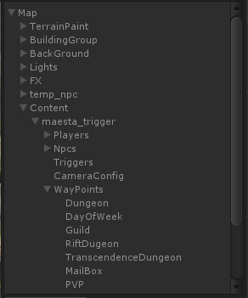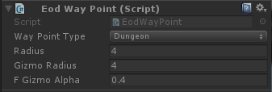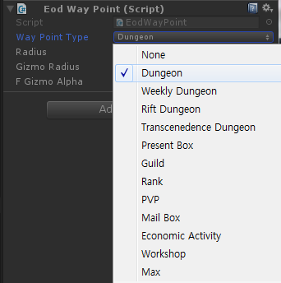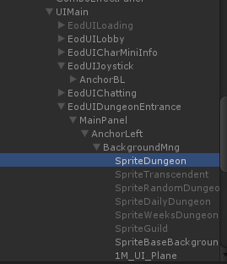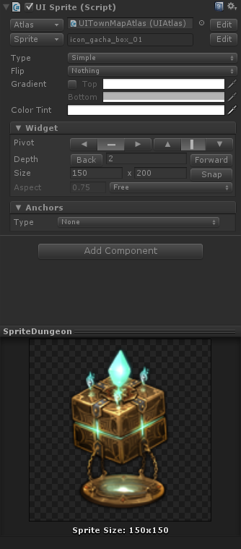

### Way Point 분류에 따른 기능

|  |  |  |
| --- | --- | --- |
| 분류 | 기능 | 설명 |
|  | Effect or Animation | 마을 구성의 오브젝트 및 연출에 활용되는 오브젝트.   * 낮과 밤 시간의 구분이 있을 경우 라이트 연출 * 마을에 구성된 폭포 애니메이션 * 기타 마을 구성에 관련된 움직임이 필요한 오브젝트들에 대한 연출. |
|  | 성소 시스템 | 성소 시스템   * 성소 기획서 참고. * 특정 조건에 따른 성소 발동조건, 발동제한, 발동능력 연동. * 성소 팝업창 연동, 성소 기능 구현 및 적용. |

## UI

### UI 분류

|  |  |  |
| --- | --- | --- |
| 분류 | 타입 | 설명 |
| Info UI | UI – Info | 게임 내 특정 대상에 대한 정보를 표시.   * 캐릭터 콤포넌트 정보 창 * 트로피 재화 정보창 * 균열석 재화 정보창 |
| Info + Link UI | UI – Info  UI - Button | 게임 내 특정 대상에 대한 정보 및 관련 기능에 대한 UI 링크.   * 재화 표시 및 연동 버튼 ( 재화관련 상점 연동) * 컨텐츠 아이콘, 관련 시스템 연동 UI 링크. * 열쇠, 골드, 젬 * 메뉴 설정 * 성장 패키지, 프리미엄 패키지 * 출석부, 이벤트(구 공지사항) * 채팅 * 아바타, 스토리, 보석함, 조력자, 가방, 스킬, 업적, 우편함, 친구, 상점 |
| Info + Link UI +길찾기 | UI – Info  UI – Button  Auto Path | 게임 내 특정 대상에 대한 정보 및 관련 기능에 대한 UI 링크.   * 지도 (구 : 마을지도) (마을 지도 연동 및 컨텐츠 선택 시 캐릭터 이동) * WayPoint 와 연동되는 길찾기 |

# 마을 Map 구조

## 마을 Map사이즈

1. 마을 Map 의 기본 사이즈 = 128*64 로 제작
2. Max Unit 설정 단위 = 1M

## 마을 Map Top-View 구성도

1. 마을 Map 의 구성 Top-View

: 마을 전체 구성에 대한 기본 컨셉트 ( 원화 및 실제 디자인 작업에 따라 변경 됨 )

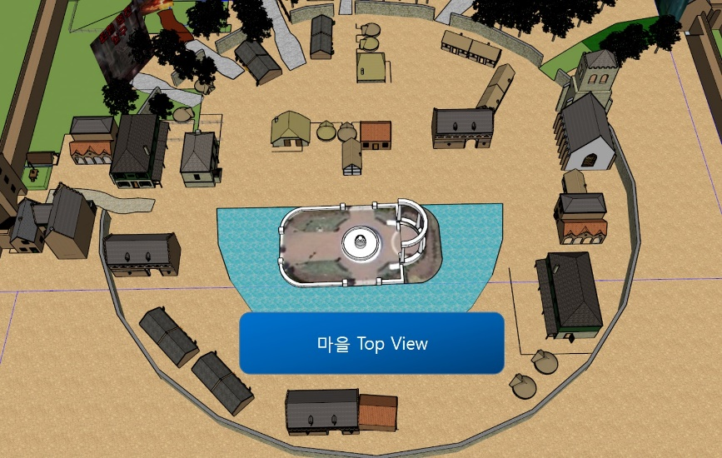

1. 마을 Map 의 기본 컨셉트

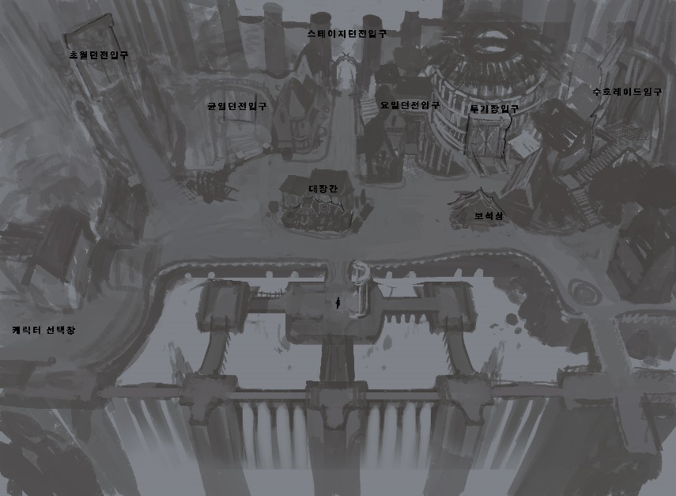

# 마을 관련 연출 기능

## 마을 Back Ground 기능

1. 마을 Map 의 시간 연출과 관련되어 Light 조정 및 파티클 활용.

|  |  |  |  |
| --- | --- | --- | --- |
| 로비 기능 종류 | 기능 연출 | 기능 연출 관련 정보 | 기타 |
| 시간 | 낮 과 밤 | 게임 최초 접속 시 인게임 내 낮(시작)으로 10분 후 밤으로 변경.  20분 주기로 낮 * 밤 연출. | **구현 이슈** |
| Sky Back Ground | Sky Box | 마을 컨셉트에 맞는 하늘 오브젝트로 구성하며, 낮 * 밤 연출에 맞도록 Sky Box Animation 적용 검토. | **구현 이슈** |
| FX Particle | 파티클 | 마을 주변 구조물에 맞는 3D 파티클 연출 | 없음 |

# 마을 관련 UI 및 컨셉트 원화

## 마을 관련 UI: 마을 전체 UI 구성

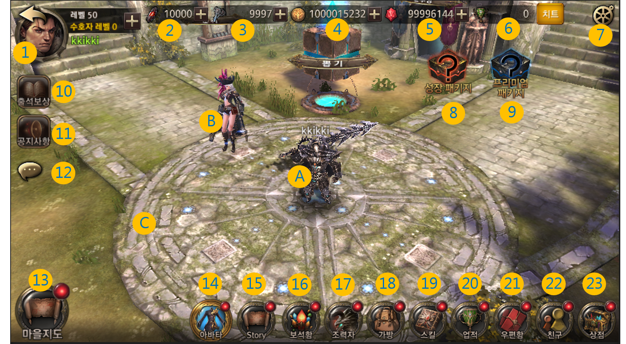

[ 설정 스크린 샷 ]

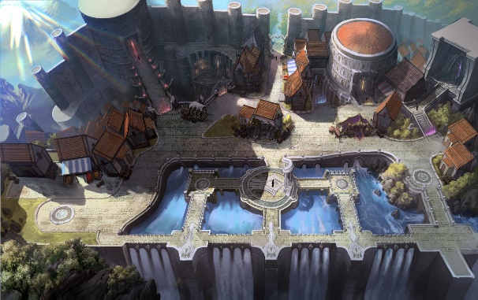

[ 마을 컨셉트 원화 ]